Лабораторная работа 1

Конспект

Практическая часть



Код программы

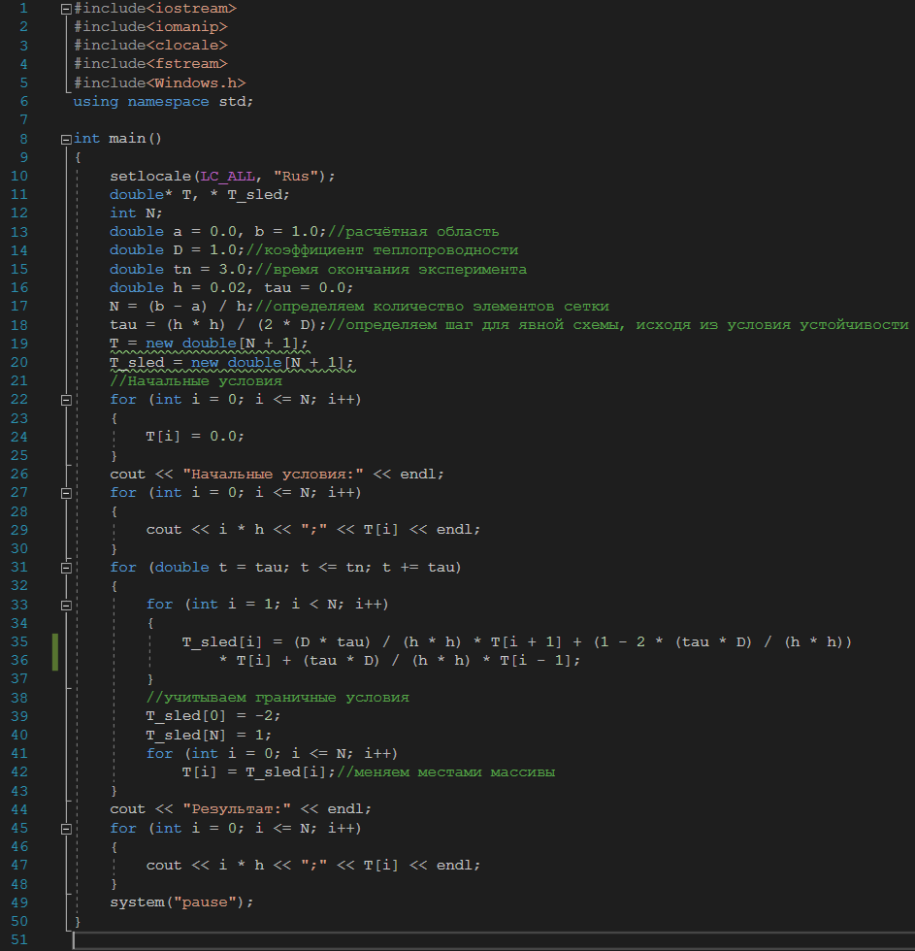

Вычисленные данные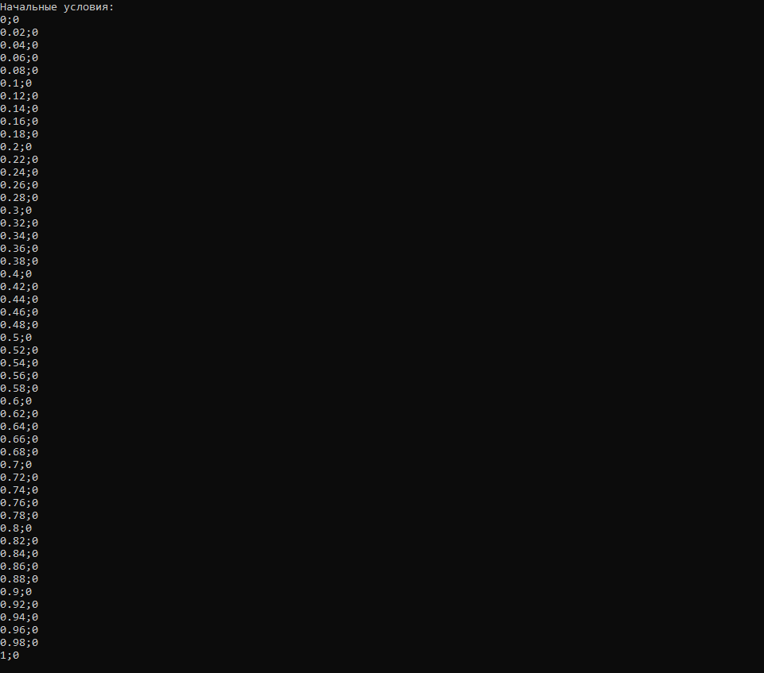

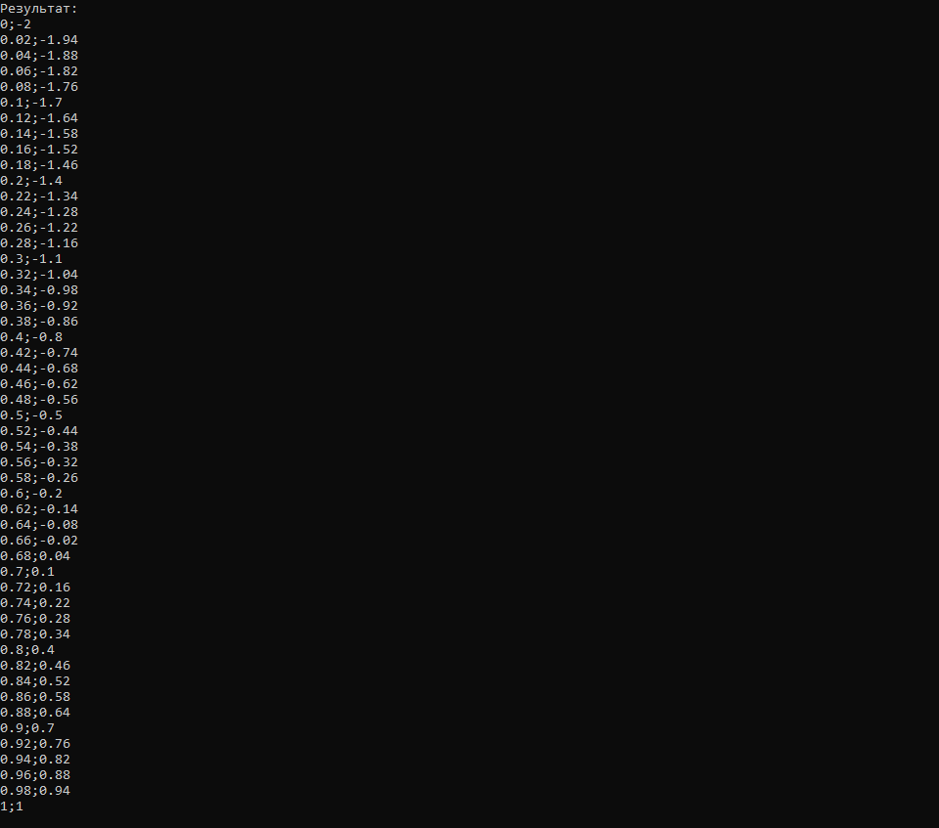

График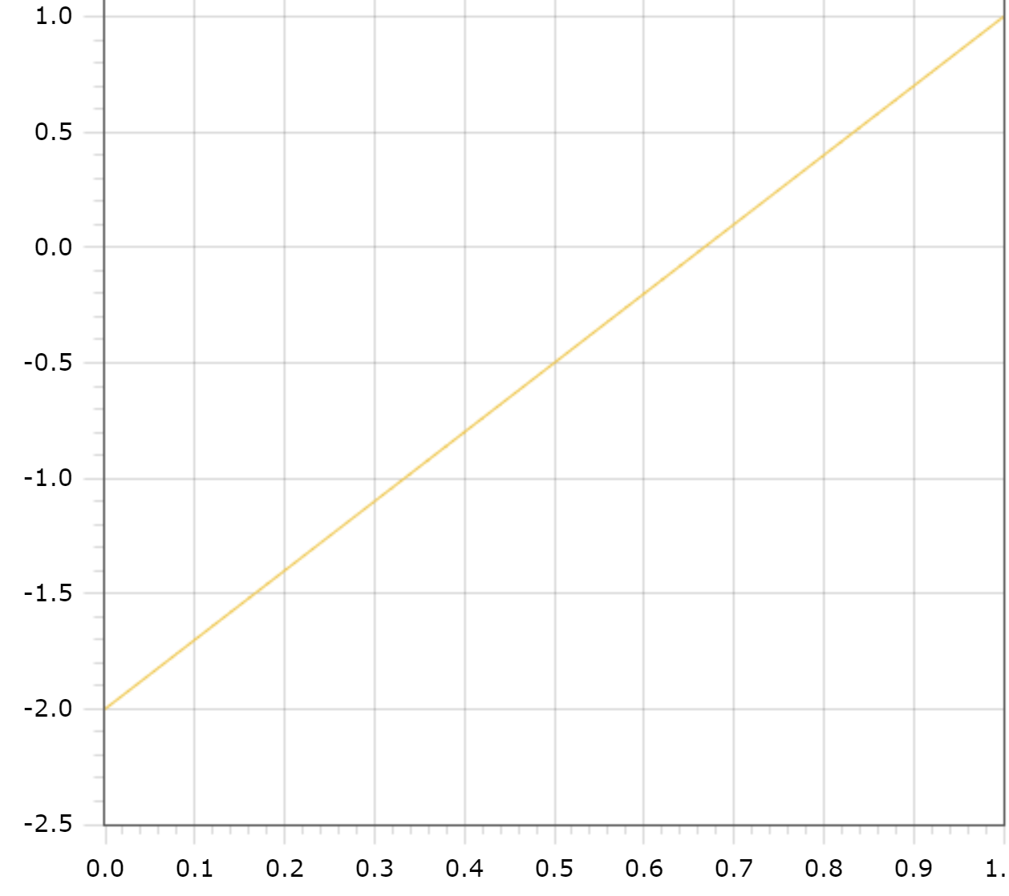

Вывод:

Я написал программу, которая использует для вычислений уравнение теплопроводности – явную схему.